**江西省住房和城乡建设二级建造师继续教育**

**学习操作流程**

**【学员篇】**

**培训流程图**

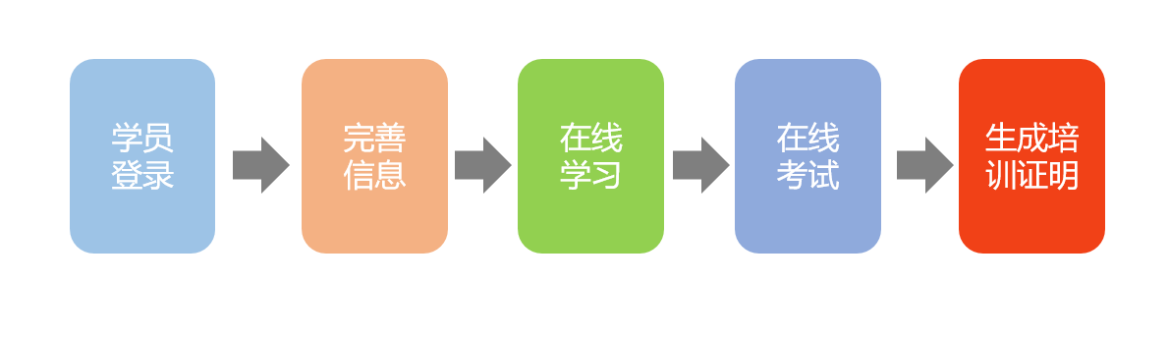

一、学员在线学习

1.1登录。学员使用电脑浏览器登录江西省住房和城乡建设培训网（http://jx.zhujianpeixun.com），点击【注册师继续教育】，选择【建造师继续教育平台】，链接到江西省建筑执业教育平台(http://www.jxsjzpx.com)，在网站学员登录入口输入账号（默认为身份证号）和密码（默认为111111）

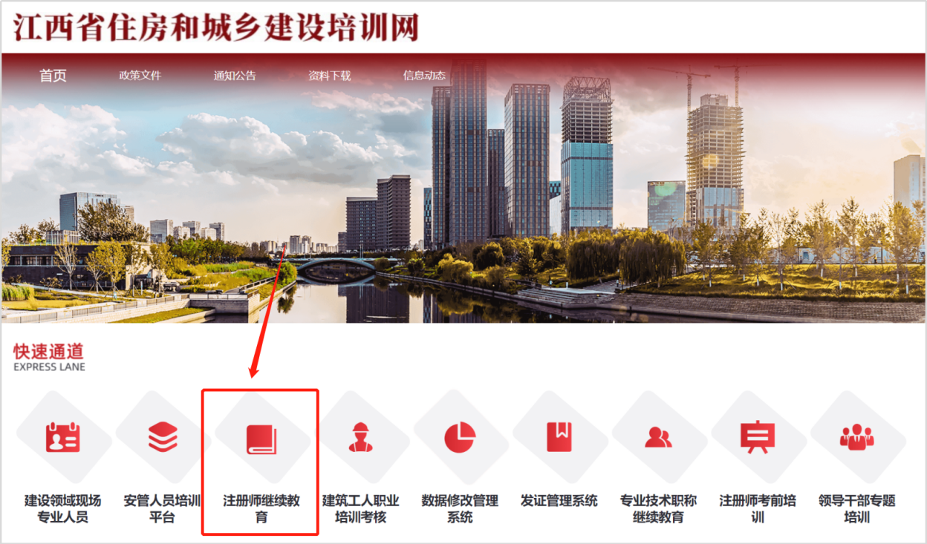

1.2完善个人资料。登录成功后，完善本人头像、身份信息及身份证件照片后开始学习。

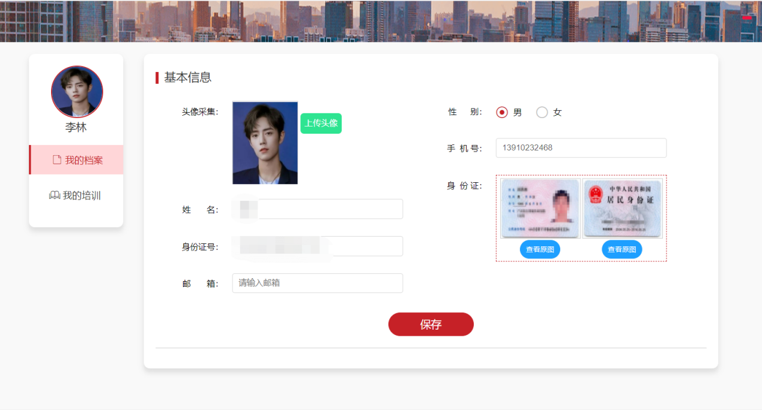

（上传本人头像并完善基本信息）

1.3在【我的培训】菜单中，找到对应的课程，单击【开始学习】进入到课程页面。进入学习页面后，课程自动播放。课件不支持快进或后退，全部课程学完可重播观看。

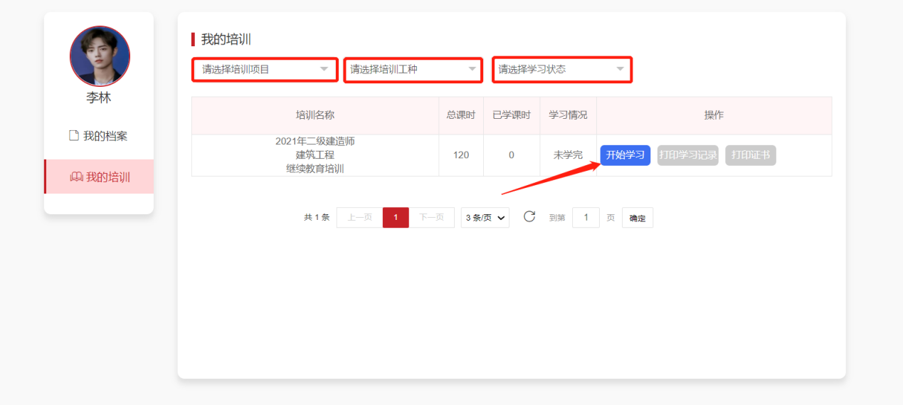



二、在线考试

当全部课程学习完成，页面跳转至【开始考试】，点击【开始考试】进行考核。考核时间为1小时，考核题目共20道，分别为单选题、多选题和判断题，考核未通过的，可继续考核测试，直至合格为止，考核未通过不影响学时累计。

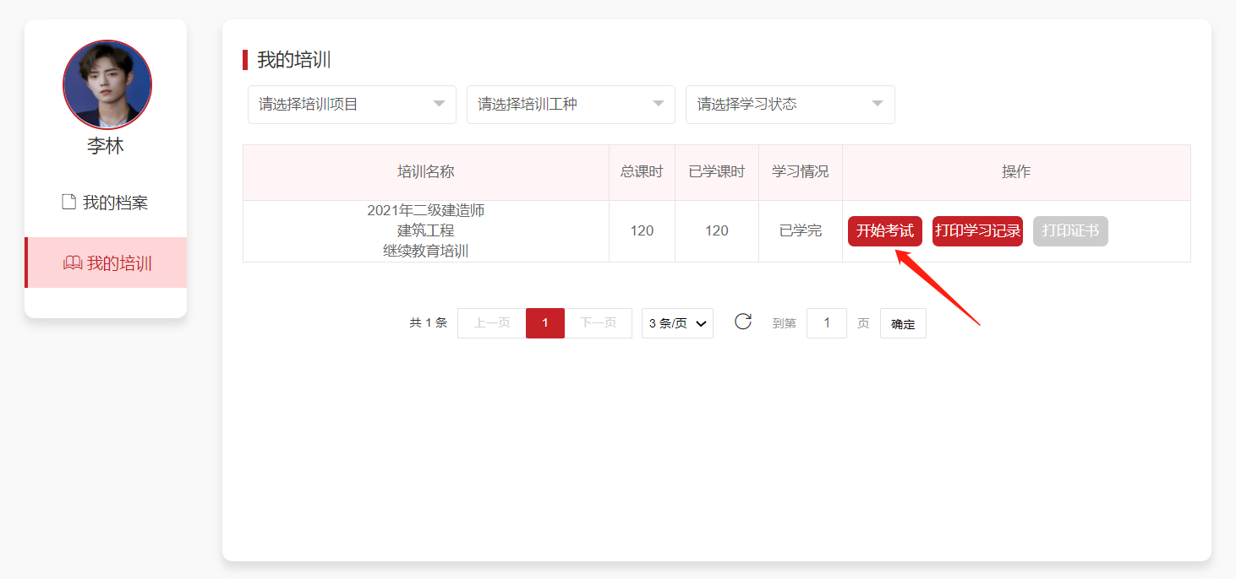

三**、打印学习记录和证书**

3.1全部课程学习完后在【我的培训】菜单，点击【打印学习记录】可查看和打印学习记录。

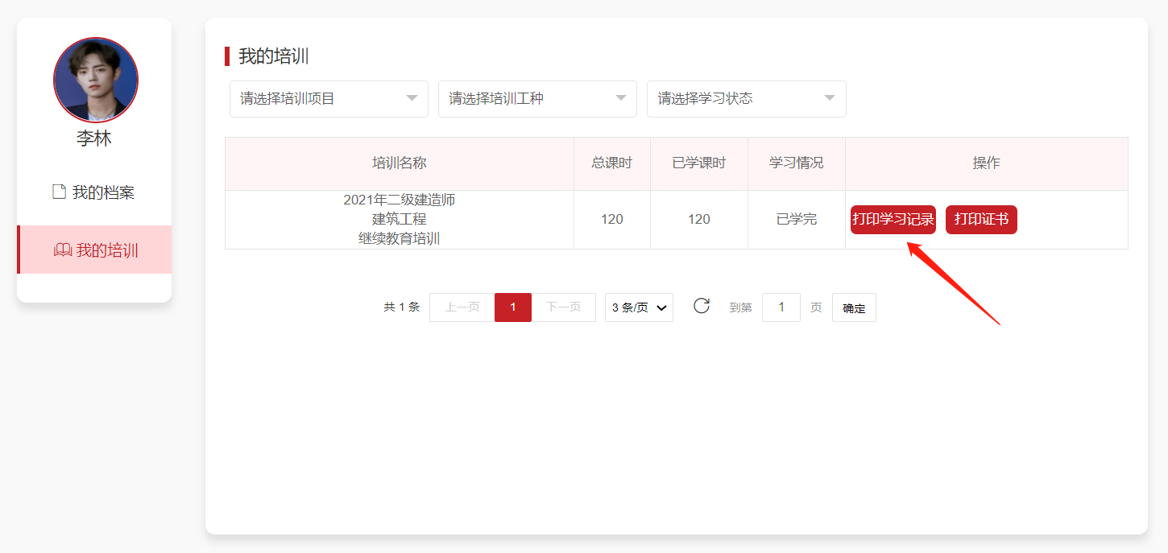

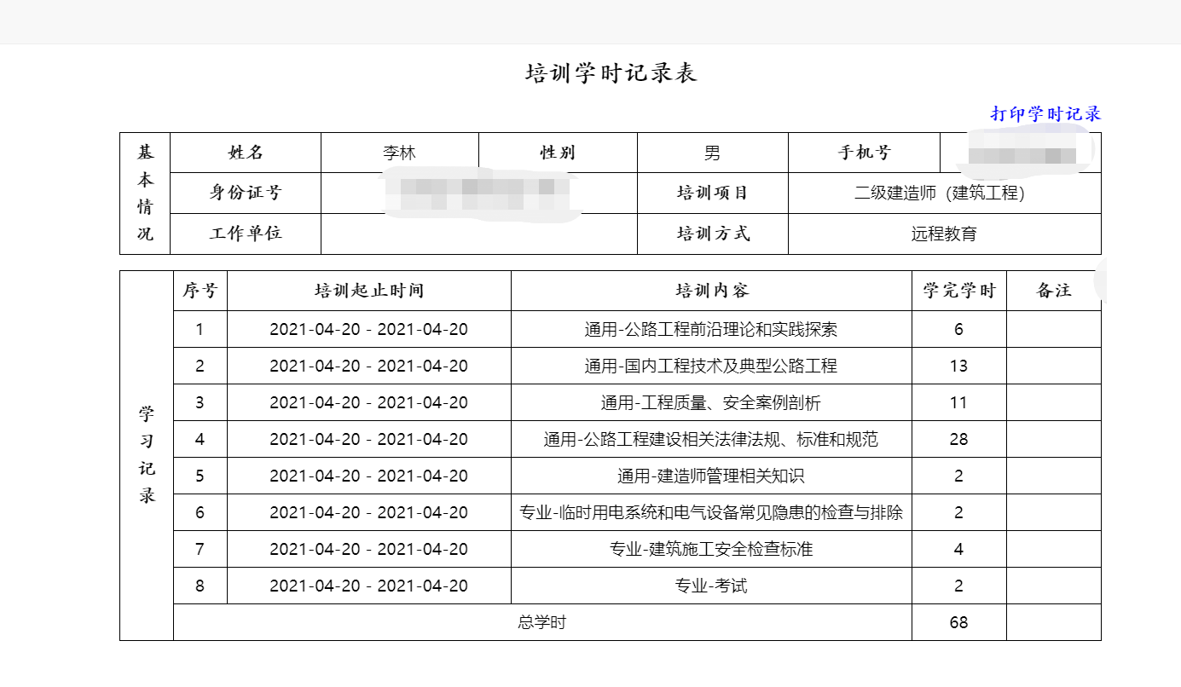

**3.2**考核全部通过后，可点击【打印证书】下载或打印继续教育培训合格证书。

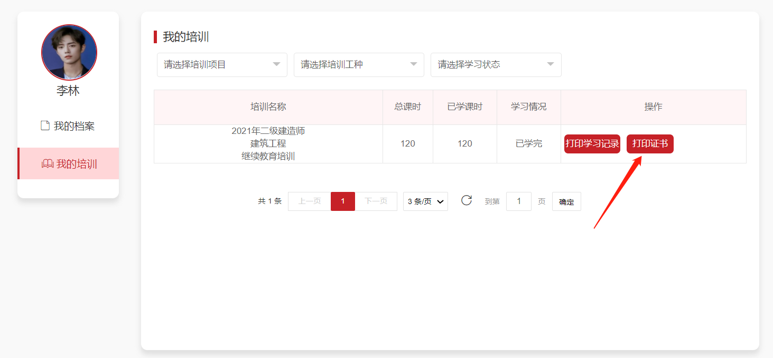



四、修改密码

在页面右上一栏，点击【修改密码】支持学员修改密码操作。

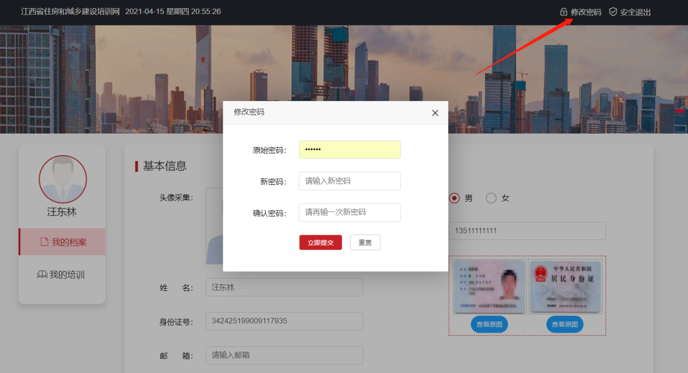

注：1、广大学员及用人单位请勿借助非法途径进行学习，一经查实将进行学时清零，请勿相信其他渠道散播的不实信息，以免遭受损失；

2、个人信息务必保证真实，请牢记相关的账号与密码，防止泄露，造成不必要的损失；

3、学习过程中如遇有关问题请致电网络平台客服中心400-999-9355。